3.1比的意义

教学目标21世纪教育网
1．通过学习，能感受到数学知识来源于生活又可应用于实际生活，激发学习数学的兴趣；21世纪教育网
2．在解决问题的过程中，理解并掌握比的意义、写法、读法等；
3．通过讨论的方式，体验合作学习的乐趣，知道比、分数与除法之间的关系
4．通过观察与学习，学会求比值。21世纪教育网
教学重点和难点
理解比的意义，学会求比值。
教学流程设计
[来源:21世纪教育网]

提出问题 问题探究、解决 知识点概括 知识点巩固应用 小结

教学过程设计
一、设置情境，提出问题
1．思考
班级女蓝队员进行投篮比赛，王妍投了15次，进球7次；李辰云投了10次，进球5次。谁的投篮水平较高呢？
2．学生各抒己见
二、教师归纳，解决问题
投篮水平高低不仅与进球数有关，还与投篮总次数有关：
王 妍： 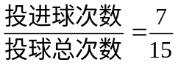
李辰云： 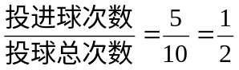21世纪教育网
因为 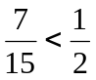，所以这次比赛中，李辰云水平较高。
三、知识点概括（引出上述问题中包含的知识要点，并以上述问题做例子加以说明）[21世纪教育网
概念：
1 比的意义：两个数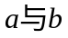或两个同类的量相除，叫做的比。
2 比的写法：记作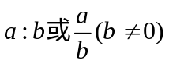。
3 比的读法：读作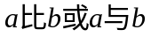的比。
4 在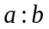中，叫做比的前项，叫做比的后项。
5 比值：前项除以后项所得的商叫做比值。21世纪教育网
注意：要让学生区分比和比值的概念，不要混淆。
四、知识点巩固（趁热打铁，在引出上述概念后，让学生在理解的基础上进一步巩固）
1．请学生举出一些生活中比的例子；
2．进一步理解比的意义；
（1） 请学生列出比、分数和除法的表达式：
比： 前项后项 = 比值
分数： 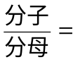分数值[来源:21世纪教育网]
除法： 被除数除数 = 商
（2） 上一章分数中，我们已经学习了分数与除法的关系，请学生分组讨论比、分数与除法三者之间的关系；
（3） 学生分享讨论结果；
（4） 教师提炼概括：[来源:21世纪教育网][来源:21世纪教育网]
比、分数和除法三者之间的关系是：
比的前项相当于分数的分子和除法中的被除数；
比的后项相当于分数的分母和除法中的除数；
比值相当于分数的分数值和除法中的商。
注意：比可以用分数形式来表示，但是分数不可用比的形式来表示。
3．巩固练习
求下列各个比的比值：
（1）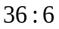 （2）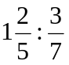
（3）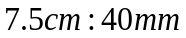 （4） 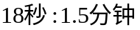21世纪教育网
五、小结21世纪教育网
学生自主小结，教师加以补充。注重学生的学习体验和主体意识的培养：1、知识点归纳；
2、学生学习的感受和体会以及存在问题质疑。
教学设计说明
1、关于问题情景设置
六年级学生的心理年龄还比较小，要抓住他们感兴趣的所在，可以从班级实际生活出发引入课题，把他们的注意力自然过度到数学课堂教学的主题。激发了他们的兴趣，也培养了他们用数学知识解决实际问题的意识。
2、关于比、分数和除法三者关系的教学
采用了分小组讨论的模式，让学生体会到合作学习的快乐。培养学生从小具有互帮互助的合作意识，是一次与他人愉快合作并分享成果的体验
3、关于求比值的例题设置
（1） 前两题是没有单位的，后两题有单位，是为了让学生注意：
求两个同类量的比值时，如果单位不同，必须把这两个量化成相同的单位；
求比值的结果是不带单位的。
（2） 这四道题的答案，有整数、分数，也有小数，让学生体会到比值是一个数，它的形式可以是整数、分数，也可以是小数。同时强调比和比值的区分。
（3） 在这个过程中，也要求老师作好示范，规范书写，使学生在观察模仿的过程中也能准确的规范格式，养成良好的习惯


www.3abeike.com （按住Ctrl键点击该链接即可）

